Accedere a Pago in “Pago in rete” con credenziali istanze on line o con spid
Selezionare opzione SCUOLE
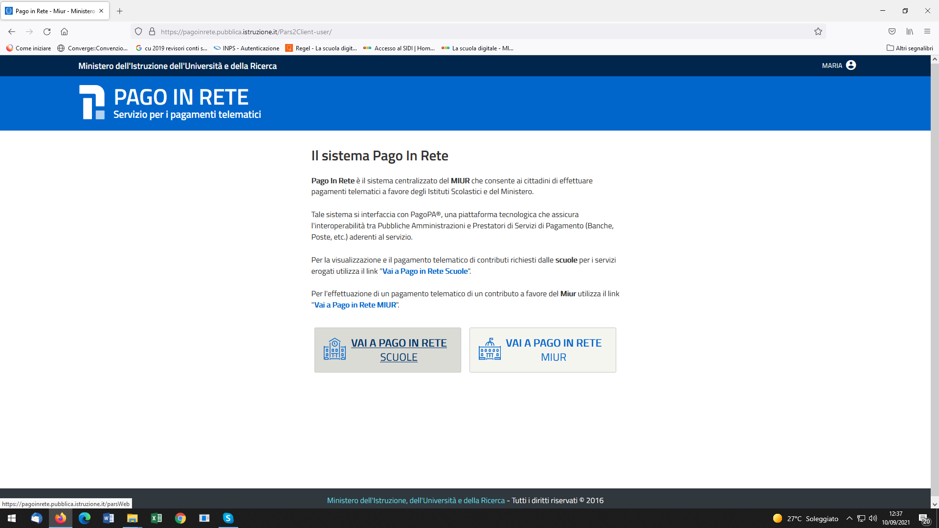
Selezionare “VERSAMENTI VOLONTARI”
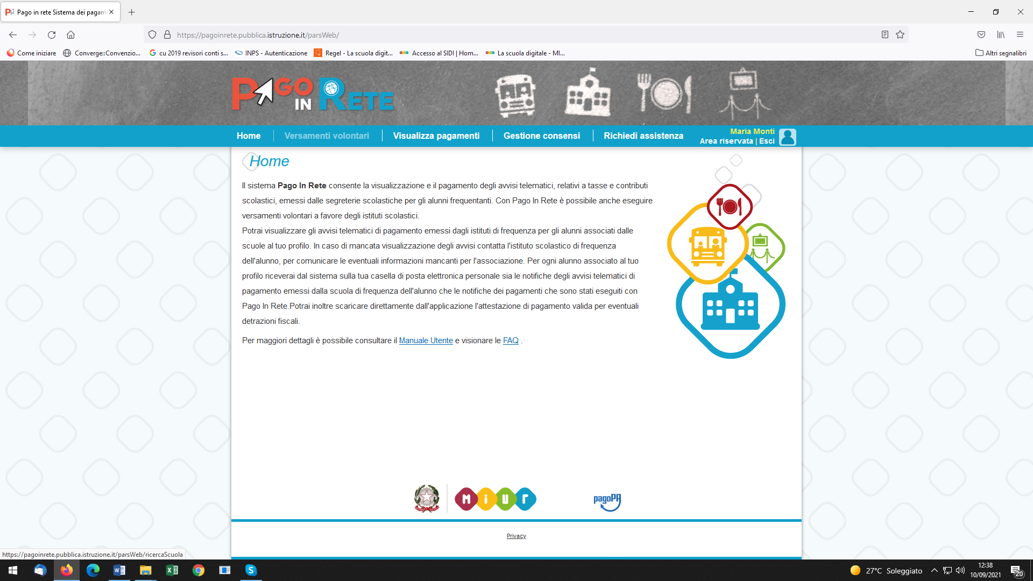

Ricercare la scuola selezionando LOMBARDIA – SONDRIO – TRAONA
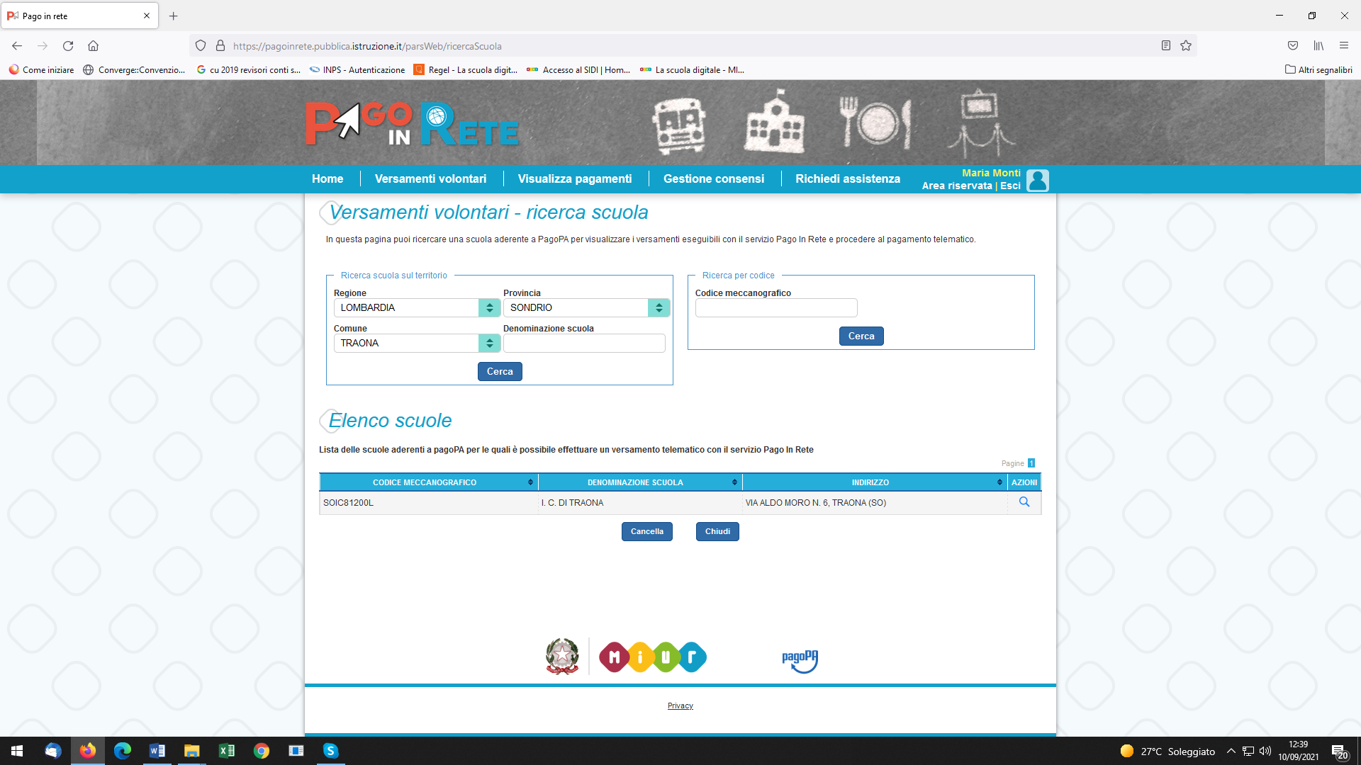

Selezionare la lente in corrispondenza dell’Istituto
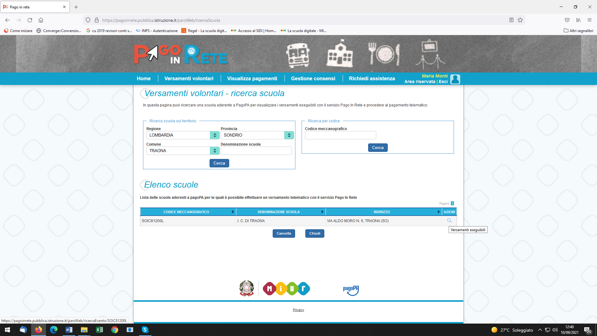

Selezionare il versamento di Interesse:
per gli alunni: - quaderno per gli alunni di classe prima scuola primaria € 5,00
- diario per gli alunni dalla classe 2^ scuola primaria alla classe 3^ secondaria I grado € 10,00
- assicurazione € 8,00 per gli alunni frequentanti i tre ordini di scuola:
infanzia – primaria e secondaria I grado
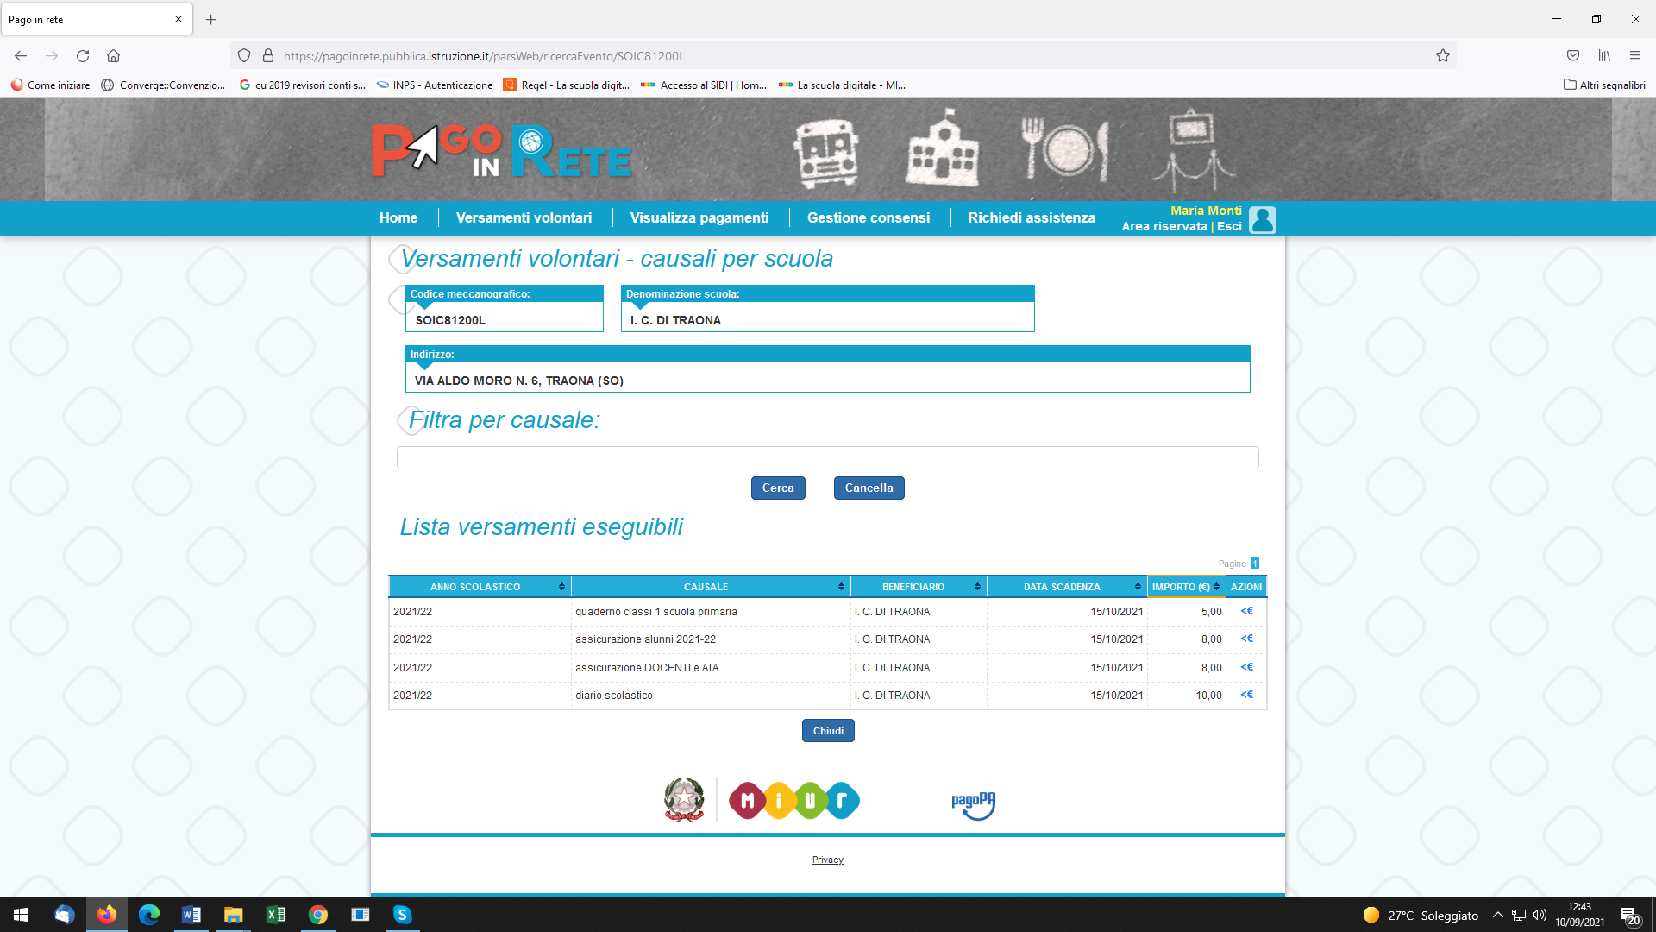

INSERIRE CODICE FISCALE – COGNOME E NOME DELL’ALUNNO

PER IL PERSONALE DOCENTE E ATA DELL’ISTITUTO
È presente l’avviso per il pagamento dell’assicurazione, dato che il personale può opzionare una delle due tipologie di adesione alla polizza da € 8,00 o da € 40,00 all’atto del pagamento la cifra può essere modificata in base alla opzione scelta

